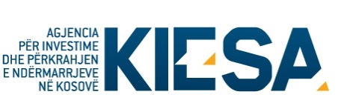

Republika e Kosovës
Republika Kosova-Republic of Kosovo
Qeveria –Vlada-Government
Ministria e Tregtisë dhe Industrisë-Ministarstvo Trgovine i Industrije- Ministry of Trade and Industry

Agjencia për Investime dhe Përkrahjen e Ndërmarrjeve në Kosovë (KIESA)
Agencija za Investicije i Podršku Preduzeća na Kosovu (KIESA)
Kosovo Investment and Enterprise Support Agency (KIESA)

IZJAVA POD ZAKLETVOM

Ja, dole potpisani, predstavnik subjekta koji podnosi prijavu u javnom pozivu za grantove za MMSP,-ove potvrđujem da ispunjavam zahteve podobnosti za učestvovanje u ovom pozivu.

Priznajem da nisam podneo/podnela zahtev ili da nisam primila pomoć u vidu granta od MTI-a za istu aktivnost u periodu od poslednje dve godine.

Izjavljujem da nemam obavezu u vezi sa prethodnom finansijskom podrškom MTI-a.

Prihvatam mogućnost krivičnih i civilnih sankcija, novčanih kazni i kazni, ako, zbog nemarnosti, podnesem bilo koji dokument ili izjavu koja sadrži lažne ili obmanjujuće informacije.

Identifikacija subjekta
Naziv subjekta
Potpuna adresa
Zastupa:
Ime i prezime
Pozicija
Potpis
Datum

